Sud-Ouest du 2 mai 2020

Dans le Libournais, Calibus doit reprendre à plein régime

RETOUR À LA NORMALE Désinfection des bus, isolement des chauffeurs et marquage au sol sont notamment prévus

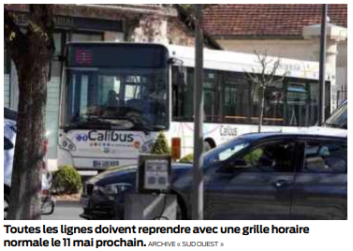
Dans le Libournais, la gratuité des transports en commun, mise en place depuis septembre dernier à l’échelle de la communauté d’agglomération (Cali), va déjà permettre d’écarter deux grandes problématiques hygiéniques : la distribution des tickets et le contrôle des usagers.

Depuis près de deux mois et la mise en place du confinement, les Calibus étaient loin d’avoir déserté le territoire, ils fonctionnaient simplement en horaires du samedi. Seule la Bastidette, une navette électrique qui dessert plus particulièrement le centre-ville de Libourne, avait disparu des écrans radar.

À partir du 11 mai, l’exécutif de l’intercommunalité a choisi de relancer le service à plein régime, soit les neuf grandes lignes ainsi que celles dédiées au transport de proximité (sur demande), le tout desservant l’ensemble des 45 communes, notamment Libourne, Coutras, Saint-Denis-dePile, Izon, Vayres ou Saint-Seurinsur-l’Isle.

«Nous nous doutons bien qu’il ne devrait pas y avoir foule dans les bus mais nous avons choisi de repartir sur du 100%, cela permettra de favoriser la distanciation sociale », livre Philippe Buisson, président de la Cali.

Gel à disposition

Les Calibus doivent être désinfectés « au moins une fois par jour», selon Philippe Buisson. Les chauffeurs seront isolés et protégés par des vitres en Plexiglas. Outre le port du masque, obligatoire dans les transports en commun partout en France, les usagers devront se laver les mains avec du gel hydroalcoolique disponible à l’entrée du véhicule.

Une réflexion est également en cours pour matérialiser au sol les distances d’au moins un mètre à respecter entre les voyageurs. Des marquages en forme de cercle, toujours pour favoriser la distanciation, sont aussi imaginés au niveau des arrêts de bus.
Jean-Charles Galiacy

